El Consejero de Derechos Sociales del Gobierno de Navarra, en relación con la pregunta formulada por la parlamentaria doña Maribel García Malo, adscrita al Grupo Parlamentario Unión del Pueblo Navarro, sobre los cambios metodológicos mencionados por el Consejero de Derechos Sociales referidos a las últimas EPA (9-17/PES-0033), tiene el honor de remitirle el informe realizado por Pablo Cebrián Jiménez, Director del Instituto de Estadística de Navarra, así como de informarle lo siguiente:
Como ya se afirmó en su momento, y podrán comprobar con la lectura del informe, aspectos de carácter metodológico, en concreto las limitaciones derivadas del error muestral asociadas al tamaño de la muestra de Navarra, hacen que esta presente oscilaciones o variaciones atípicas que no se dan para muestras más elevadas. Podrá comprobar en el Gráfico 3 como en toda la serie, desde el año 2008 hasta la actualidad, solo en la EPA del tercer trimestre de 2016 la población ocupada según la EPA era inferior a los afiliados a la Seguridad Social, cuestión que se corrige en la del cuarto trimestre como así se afirmó.
Es cuanto tengo el honor de informar en cumplimiento del artículo 194 del Reglamento del Parlamento de Navarra.

Pamplona, 3 de marzo de 2017.
El Consejero de Derechos Sociales

Miguel Laparra Navarro

En relación con la pregunta parlamentaria PES0033 realizada por la parlamentaria doña Maribel García Malo, adscrita al Grupo Parlamentario Unión del Pueblo Navarro, se informa:
- Que la Encuesta de Población Activa es una encuesta competencia del Instituto Nacional de Estadística
- Que el Instituto de Estadística de Navarra y el Instituto Nacional de Estadística mantienen un Acuerdo de Intercambio de Información en el que se incluye la cesión de los microdatos de la EPA al Instituto de Estadística de Navarra para una difusión más detallada que la que realiza el INE
- Que además de ello, se mantienen contactos entre ambos organismos, estando informados de las modificaciones que tienen las operaciones más importantes
- Que el Instituto de Estadística de Navarra no conoce que la Encuesta de Población Activa haya tenido cambios metodológicos en los últimos años. La última modificación importante corresponde al cambio de base poblacional derivado de los resultados de los Censos de Población y Viviendas 2011 que se realizó en 2014.
Además, se informa también de algunas cuestiones relacionadas con la EPA y otras fuentes estadísticas relacionadas con el mercado de trabajo que pudieran ser de interés para interpretar los datos de ocupación.
La muestra efectiva para Navarra en el cuarto trimestre de 2016 fue de 1.359 hogares que acogían a 3.295 personas, habiéndose observado una disminución de dicha muestra respecto a la de que se mantenía en 2014 sin que se hayan producido cambios metodológicos.
Trimestre Personas Viviendas
4/2014 3.778 1.501
1/2015 3.830 1.521
2/2015 3.693 1.471
3/2015 3.588 1.445
4/2015 3.522 1.414
1/2016 3.398 1.372
2/2016 3.279 1.327
3/2016 3.217 1.321
4/2016 3.295 1.359

La EPA es por lo tanto una encuesta basada en una muestra que se entiende adecuada para determinados estudios derivados de un cuestionario con muchas variables y homogéneo con las encuestas de fuerza de trabajo en Europa pero que presenta limitaciones derivadas del error muestral asociado a su tamaño para el análisis de determinadas variables que deben examinarse con cautela.
El tamaño muestral de Navarra hace que presente oscilaciones o variaciones atípicas que no se dan para muestras más elevadas, como España, o para datos extraídos de fuentes basadas en registros administrativos, como la afiliación a la Seguridad Social, tal y como se puede comprobar en los siguientes gráficos.
Esta cuestión no es exclusiva de la EPA sino de todas las fuentes coyunturales siendo difícil evaluar si las oscilaciones se deben al error asociado a la muestra o a hechos reales, donde dado el tamaño de Navarra, la influencia de una cuestión puntual puede tener una relevancia de cierta importancia. Por ello, el análisis coyuntural que realiza el Instituto de Estadística de Navarra, por ejemplo para la Contabilidad Trimestral de Navarra, utiliza varias fuentes estadísticas para cada agregado que estima, siendo la Afiliación a la Seguridad social un complemento importante de la EPA.

Gráfico 1. Ocupados EPA en Navarra y España (variación interanual)

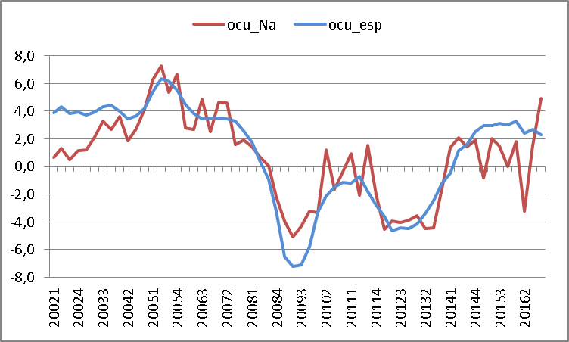

Gráfico 2. Afiliados a la Seguridad Social y Ocupados EPA en Navarra
(variación interanual)

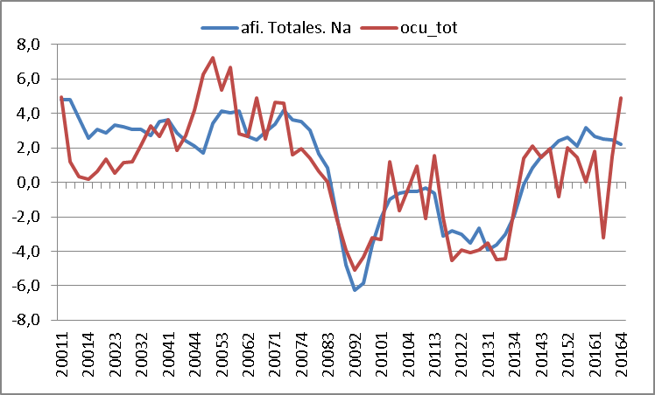

En estos gráficos se puede comprobar cómo la variabilidad que presenta la serie de ocupados EPA es muy acusada, algo que no sucede con la misma intensidad en el resto de fuentes, y ello puede distorsionar el análisis coyuntural. Estas oscilaciones han alcanzado además su mayor amplitud en este último año donde tras un descenso muy acusado del número de ocupados en el segundo trimestre se han sucedido crecimientos de cierta intensidad que asimismo podrían considerarse atípicos.
Asimismo, en el segundo trimestre se produjo un hecho relevante en el análisis de los indicadores del mercado de trabajo, como es que la afiliación a la Seguridad Social fuera superior a la ocupación EPA, cuestión que se trabajó con el Instituto Nacional de Estadística que revisó los procesos para la obtención del dato y no encontró ningún error más allá de los que pudieran derivarse de los inherentes al propio tamaño muestral.
La afiliación a la Seguridad Social y los ocupados EPA, además de metodologías de obtención de los datos diferentes, dado que una es un registro administrativo y otra una encuesta también tienen definiciones diferentes.
Así, la cifra de ocupados de la EPA comprende a las personas de 16 o más años que durante la semana de referencia han estado trabajando durante al menos una hora, a cambio de una retribución (salario, jornal, beneficio empresarial, etcétera) en dinero o especie.

El dato de afiliación recoge el número de trabajadores en alta, que realizan una actividad laboral propiamente dicha (no se incluyen parados ni estudiantes) por lo que quedan obligados a cotizar al Sistema público para la protección de, al menos, las situaciones de jubilación, invalidez y muerte.

Las diferencias más importantes entre estas fuentes estadísticas serían:
- El fichero afiliación es sensible a cambios legislativos (por ejemplo la obligatoriedad de afiliarse a los trabajadores que realizan un número determinado de horas, como los empleados del hogar)
- Existen cotizantes ficticios que buscan obtener una pensión de jubilación en el futuro o el derecho a percibir el subsidio de paro
- Hay personas ocupadas según EPA que no están obligadas a cotizar a la Seguridad Social, como es el caso de algunas ayudas familiares (esta categoría de trabajadores han de estar afiliados a la Seguridad Social sólo cuando trabajan de forma habitual, fundamental y directa). También hay personas que tienen obligación de estar afiliadas y no lo están.
- El fichero de afiliación no incluye a los funcionarios afiliados a sus propias mutualidades que no realicen ninguna otra actividad que determine su inclusión en alguno de los regímenes del Sistema de la Seguridad Social

Fundamentalmente, debido a esta última circunstancia el número de ocupados EPA es superior al de afiliados a la Seguridad Social, con la excepción de ese segundo trimestre de 2016 donde una subida de la afiliación se acompañó de un descenso de ocupados que hizo que por primera vez el dato de afiliación fuera superior al de ocupación EPA. Un hecho de este tipo en una serie temporal tiene consecuencias en los trimestres posteriores y ello hace que el perfil de las variaciones interanuales de la serie presente continuas subidas y bajadas que dificultan el análisis coyuntural.

Gráfico 3. Comparación de la ocupación EPA con la afiliación a la Seguridad Social
(miles personas)
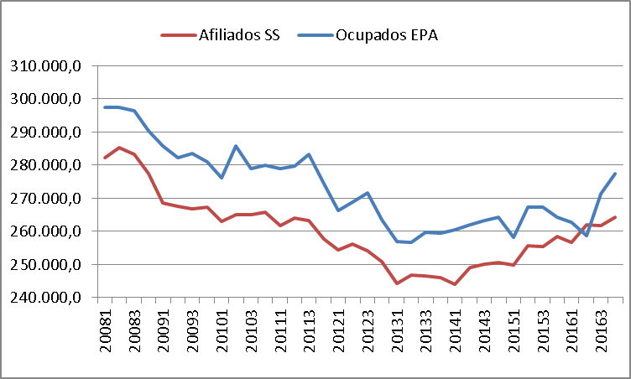

En consecuencia:
- No ha habido cambios metodológicos en la EPA en los últimos años
- Existe una correlación entre la afiliación y la ocupación EPA si bien no miden los mismos hechos, siendo importante recurrir al análisis de varias fuentes en el análisis coyuntural.
Pamplona, 22 de febrero de 2017
El Director del Instituto de Estadística de Navarra: Pablo Cebrián Jiménez

